KẾ HOẠCH BÀI DẠY
(Kèm theo Công văn số 1045/SGDĐT-GDTrH ngày 13 tháng 5 năm 2022 của Sở GDĐT)

Ngày soạn: 21/09/2024 | Họ và tên giáo viên: Phan Minh Hoàng  Tổ chuyên môn: Toán – Thể dục – GDQP&AN

CHỦ ĐỀ 2: KĨ THUẬT BỎ NHỎ

Môn GDTC; Lớp 12A4, 12A5, 12A6, 12A7
(Thời gian thực hiện: 16 tiết)
Bài 1: Kĩ thuật bỏ nhỏ chéo thuận tay (4 tiết)
Tiết 3

Tiết 8: | + Bài tập 5: Đánh cầu do bạn giao đến.
 | + Bài tập 6: Luân phiên chỉ huy nhóm luyện tập bỏ nhỏ chéo thuận tay.
 | + Bài tập 7: Tổ chức thi đấu bỏ nhỏ trong vạch 1,98m.

I. MỤC TIÊU
1. Về kiến thức
Sau bài học này, HS sẽ:
- Thực hiện đúng kĩ thuật bỏ nhỏ chéo thuận tay; thực hiện thuần thục kĩ thuật bỏ nhỏ thuận tay đã học trong luyện tập và thi đấu cầu lông.
- Có khả năng quan sát, điều chỉnh, sửa sai động tác trong tập luyện và thi đấu.
- Thể hiện sự ham thích, đam mê thể thao trong sinh hoạt, học tập và cuộc sống hằng ngày.
2. Năng lực
- Năng lực chung:
+ Tự chủ và tự học: Có ý thức tự giác, tinh thần tập thể, đoàn kết tích cực giúp đỡ lẫn nhau trong tập luyện và thi đấu. Có khả năng quan sát, tự điều chỉnh, sửa sai động tác trong tập luyện và thi đấu môn Cầu lông.
+ Giao tiếp và hợp tác: Thể hiện được tinh thần tập thể, đoàn kết, giúp đỡ nhau trong tập luyện và thi đấu cầu lông; Có khả năng giao tiếp, hợp tác với mọi người để tổ chức hoạt động tập luyện cầu lông.
+ Giải quyết vấn đề và sáng tạo: Biết lập kế hoạch tập luyện để phát triển thể lực và thành tích trong thi đấu.
- Năng lực giáo dục thể chất:
+ Năng lực chăm sóc sức khỏe: Biết được vai trò, tác dụng cơ bản của môn cầu lông đối với sự phát triển thể chất bản thân; Tích cực tham gia các hoạt động tập thể rèn luyện sức khỏe và chăm sóc sức khỏe cộng đồng.
+ Năng lực vận động cơ bản: Thực hiện đúng kĩ thuật bỏ nhỏ chéo thuận tay. Thực hiện thuần thục, ổn định kĩ thuật bỏ nhỏ chéo thuận tay đã học trong tập luyện và thi đấu cầu lông. Biết lựa chọn các hình thức tập luyện phù hợp để hoàn thiện kĩ thuật bỏ nhỏ chéo thuận tay.
3. Phẩm chất
- Chăm chỉ, ham học hỏi, trung thực, có trách nhiệm trong tập luyện và thi đấu môn Cầu lông.
- Thể hiện sự yêu thích, đam mê môn Cầu lông trong sinh hoạt, học tập và cuộc sống hằng ngày.
II. THIẾT BỊ DẠY HỌC VÀ HỌC LIỆU
1. Đối với giáo viên
- Giáo án, SGK, SGV Giáo dục thể chất Cầu lông 12 – Kết nối tri thức với cuộc sống.
- Sân cầu lông và cầu, bóng bay.
2. Đối với học sinh
- SGK Giáo dục thể chất Cầu lông 12 – Kết nối tri thức với cuộc sống.
- Giày thể thao, quần áo thể dục.
III. TIẾN TRÌNH DẠY HỌC
A. HOẠT ĐỘNG KHỞI ĐỘNG (8-10’)
a. Mục tiêu:
- Giúp HS có nhận biết bước đầu về cấu trúc kĩ thuật bỏ nhỏ chéo thuận tay.
- Cơ thể HS đạt trạng thái sẵn sàng thực hiện các bài tập vận động.
b. Nội dung: GV cho HS khởi động tư duy, chuẩn bị tâm thế và khởi động cơ thể.
c. Sản phẩm: HS thực hiện bài tập khởi động, trò chơi theo yêu cầu và hướng dẫn của GV.
d. Tổ chức thực hiện:
Bước 1: GV chuyển giao nhiệm vụ học tập
- GV tổ chức cho HS thực hiện các hoạt động:
+ Khởi động chung:
- Chạy tại chỗ trên sân cầu lông.
- Xoay các khớp.
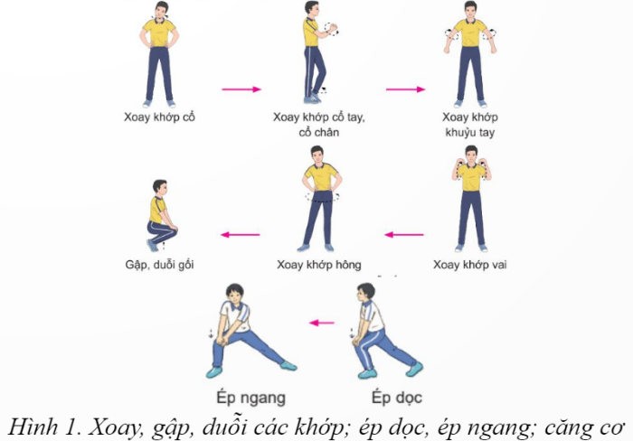
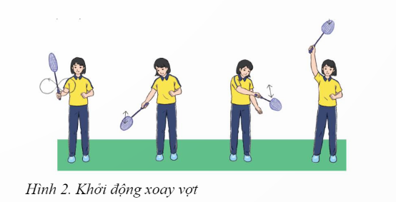
+ Khởi động chuyên môn: Cầm vợt xoay cổ tay hình số 8 nằm ngang, đưa vợt sang phải, sang trái, lên cao kết hợp lắc cổ tay; Đứng chân trước chân sau, đánh cầu thấp tay liên tục (không cầu); Tại chỗ bỏ nhỏ thuận tay và trái tay liên tục (không cầu); Tại chỗ bật nhảy đánh cầu cao thuận tay liên tục (không cầu); Tại chỗ bật nhảy đập cầu thuận tay liên tục (không cầu).
+ Trò chơi hỗ trợ khởi động: Tâng bóng nhanh
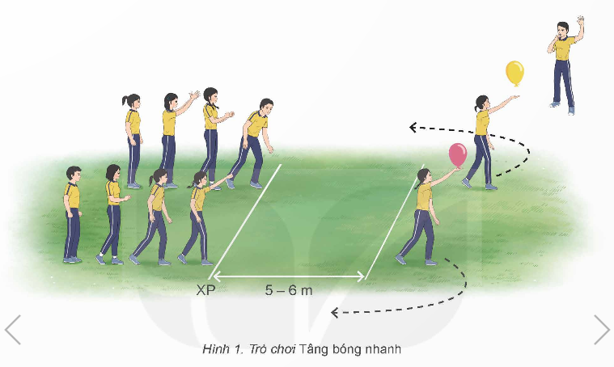
➢ Chuẩn bị: Các bạn tham gia trò chơi được chia thành nhiều đội có số người bằng nhau, mỗi đội đứng thành một hàng dọc sau vạch xuất phát. Bạn đứng đầu mỗi hàng cầm một quả bóng bay.
➢ Thực hiện: Khi có hiệu lệnh, bạn đứng đầu hàng cách vạch xuất phát 5 – 6m tâng bóng lên cao một lần và chạy về cuối hàng. Khi bóng được tâng lên cao, bạn tiếp theo xuất phát chạy nhanh lên tâng bóng. Lần lượt từng bạn của mỗi đội thực hiện cho đến hết. Trong mỗi lượt chơi, mỗi bạn chỉ thực hiện một lần. Đội không để bóng chạm mặt sân và hoàn thành đầu tiên là đội thắng cuộc.
Bước 2: HS tiếp nhận, thực hiện nhiệm vụ học tập
- HS vận dụng kiến thức, kĩ năng đã học để khởi động chung, khởi động chuyên môn.
- HS lắng nghe GV hướng dẫn, phổ biến luật chơi trò chơi Tâng bóng nhanh, vận dụng kĩ năng đã học để chơi trò chơi.
- GV quan sát, hướng dẫn, hỗ trợ HS (nếu cần thiết).
Bước 3: Báo cáo kết quả hoạt động, thảo luận
- HS thực hiện bài tập khởi động, chơi trò chơi theo yêu cầu và hướng dẫn của GV.
- GV quan sát thái độ, tác phong, động tác của HS trong quá trình khởi động, chơi trò chơi.
Bước 4: Đánh giá kết quả thực hiện nhiệm vụ học tập
- GV nhận xét, đánh giá, chỉnh sửa động tác cho HS (nếu có).
- GV dẫn dắt HS vào bài học – Bài 1: Kĩ thuật bỏ nhỏ chéo thuận tay.
B. HÌNH THÀNH KIẾN THỨC MỚI (8-10’)
Hoạt động: Tìm hiểu kĩ thuật bỏ nhỏ chéo thuận tay
a) Mục tiêu:
- Giúp HS hiểu được mục đích, tác dụng luyện tập kĩ thuật bỏ nhỏ chéo thuận tay.
- HS làm quen bài tập kĩ thuật bỏ nhỏ chéo thuận tay.
b) Nội dung: GV giới thiệu mục đích, động tác mẫu giới thiệu về kĩ thuật bỏ nhỏ chéo thuận tay, sau đó hướng dẫn HS làm quen động tác mới.
c) Sản phẩm: HS thực hiện từng động tác theo hiệu lệnh và động tác mẫu của GV.
d) Tổ chức thực hiện:
HOẠT ĐỘNG CỦA GIÁO VIÊN - HỌC SINH | DỰ KIẾN SẢN PHẨM
Bước 1: GV chuyển giao nhiệm vụ học tập  a) Giới thiệu nội dung kiến thức mới  - GV dẫn dắt: Kĩ thuật bỏ nhỏ chéo thuận tay là kĩ thuật tấn công được sử dụng để đánh những quả cầu phía trước bên phải sang chéo góc gần lưới bên sân đối phương.  - GV giới thiệu mục đích, tác dụng của kĩ thuật bỏ nhỏ chéo thuận tay.  - GV sử dụng hình ảnh trực quan, động tác mẫu giới thiệu về kĩ thuật bỏ nhỏ chéo thuận tay:  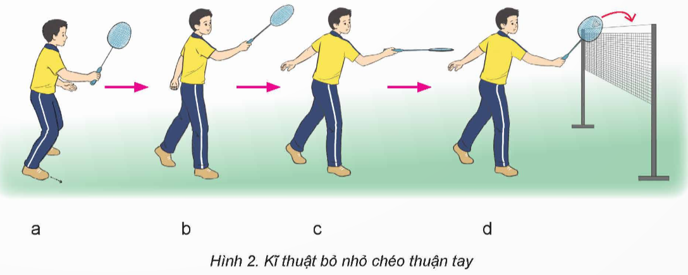  b) Hướng dẫn HS làm quen động tác mới  - GV chỉ dẫn HS thực hiện thử kĩ thuật bỏ nhỏ chéo thuận tay để có cảm nhận toàn diện về cấu trúc và yêu cầu thực hiện kĩ thuật.  - GV hướng dẫn HS luyện tập bỏ nhỏ chéo thuận tay theo động tác mẫu và hiệu lệnh của GV.  Bước 2: HS tiếp nhận, thực hiện nhiệm vụ học tập  - HS quan sát động tác mẫu, hình thành biểu tượng đúng về kĩ thuật bỏ nhỏ chéo thuận tay.  - HS thực hiện từng động tác theo hình ảnh đã ghi nhớ.  - HS luyện tập kĩ thuật theo hiệu lệnh và động tác mẫu của GV.  Bước 3: Báo cáo kết quả hoạt động, thảo luận  - GV mời một số HS lên thực hiện kĩ thuật bỏ nhỏ chéo thuận tay.  - HS còn lại thực hiện tại chỗ bài tập bỏ nhỏ chéo thuận tay  - GV chỉ dẫn các sai sót trong luyện tập:  + Lỗi sai thường gặp: Sử dụng lực quá nhiều dẫn đến cầu bay ra ngoài sân.  + Cách sửa: Tập lặp lại kĩ thuật bỏ nhỏ chéo thuận tay không cầu hoặc với cầu tự tung.  Bước 4: Đánh giá kết quả thực hiện nhiệm vụ  - GV nhận xét và chỉnh sửa động tác cho HS (nếu cần). | Kĩ thuật bỏ nhỏ chéo thuận tay  - TTCB: Hai chân đứng rộng bằng vai, gối hơi khuỵu, trọng lượng cơ thể dồn đều trên hai chân. Thân trên hơi ngả ra trước, tay phải cầm vợt ở phía trước, đầu vợt cao hơn trán, mắt quan sát cầu (H.2a).  - Thực hiện: Từ TTCB, chân phải bước ra trước chéo sang phải một bước, trọng lượng cơ thể dồn nhiều lên chân phải, chân trái chạm sân bằng nửa trước bàn chân, tay phải cầm vợt đưa ra trước, mặt vợt hơi ngả sang phải (H.2b). Khi cầu đến, hơi hạ cánh tay để mặt vợt gần song song với mặt sân (H.2c), thực hiện đưa (kéo) mặt vợt sang trái đánh nhẹ vào đế cầu để đưa cầu bay chéo qua lưới (H.2d).  - Kết thúc: Về TTCB.

C. HOẠT ĐỘNG LUYỆN TẬP (18-20’)
a) Mục tiêu: HS tham gia các hoạt động nhằm củng cố kĩ thuật được học, hình thành thói quen tập luyện và tự chủ trong việc chăm sóc sức khỏe, nâng cao tinh thần thể thao.
b) Nội dung:
- GV phổ biến nội dung, yêu cầu luyện tập kĩ thuật bỏ nhỏ chéo thuận tay.
- GV tổ chức các hình thức tập luyện: cá nhân, cặp đôi, nhóm.
- GV chỉ dẫn, đánh giá hoạt động luyện tập của HS; hướng dẫn HS phát hiện và sửa chữa sai sót trong luyện tập.
c) Sản phẩm:
- HS luyện tập cá nhân, cặp đôi, theo nhóm các bài tập bỏ nhỏ chéo thuận tay.
- HS rèn luyện thể lực qua trò chơi vận động Thi bỏ nhỏ chéo thuận tay.
d) Tổ chức thực hiện:
Nhiệm vụ 1: Luyện tập cá nhân, cặp đôi, theo nhóm
Bước 1: GV chuyển giao nhiệm vụ học tập
(1) Luyện tập cặp đôi
- GV tổ chức luyện tập cho từng HS nội dung:
+ Đánh cầu do bạn tung đến: Bỏ nhỏ chéo thuận tay với đường cầu có điểm rơi ổn định.
+ Đánh cầu do bạn giao đến: Bỏ nhỏ chéo thuận tay (H.4).
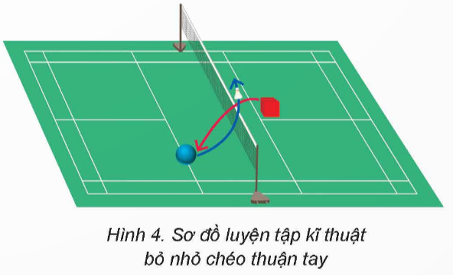
(2) Luyện tập theo nhóm
- GV tổ chức luyện tập cho nhóm theo đội hình tuỳ thuộc vào đặc điểm của sân tập.
- GV chia lớp thành các nhóm nhỏ từ 5 - 8 HS, phân công nội dung để tự luyện tập và kiểm tra lẫn nhau. Luân phiên chỉ huy nhóm luyện tập:
+ Từ hàng dọc cuối sân, lần lượt từng bạn nhỏ chéo thuận tay (cầu do bạn tung đến) (H.5).
+ Thi đấu tập: Tổ chức thi đấu bỏ nhỏ trong vạch 1,98m.
+ Thi đấu đơn, đôi bỏ nhỏ thẳng, chéo trong vạch 1,98m tính điểm, có trọng tài điều khiển.
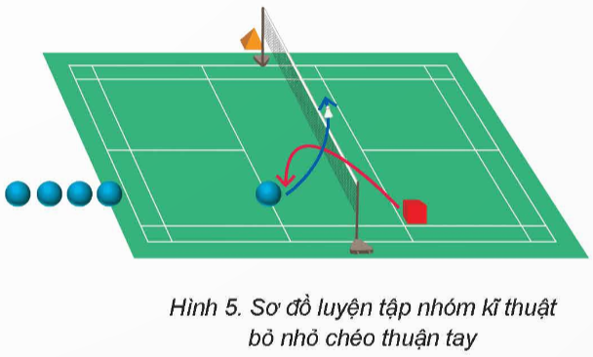
Bước 2: HS tiếp nhận, thực hiện nhiệm vụ học tập
- HS lắng nghe GV phổ biến các nội dung tập luyện.
- HS tập luyện theo cá nhân, theo cặp, theo nhóm, người chỉ huy điều khiển tập luyện và các bạn trong nhóm góp ý, sửa chữa cho nhau. Các thành viên thay nhau điều khiển nhóm. Cả nhóm cùng thực hiện các động tác theo hiệu lệnh của người điều khiển.
- GV quan sát và kịp thời điều chỉnh, giúp đỡ HS trong suốt quá trình thực hiện.
- GV chỉ ra những sai lầm và sửa chữa cho HS ngay ở giai đoạn dạy học ban đầu.
Bước 3: Báo cáo kết quả hoạt động, thảo luận
- GV mời đại diện theo cá nhân, cặp đôi, nhóm luyện tập trước lớp các bài tập bỏ nhỏ chéo thuận tay.
- GV yêu cầu các HS khác quan sát, nhận xét, góp ý cho bạn.
Bước 4: Đánh giá kết quả thực hiện nhiệm vụ
- GV quan sát, đánh giá kết quả luyện tập của HS qua các nội dung sau:
+ Mức độ hoàn thành yêu cầu bài tập.
- GV khích lệ, động viên HS và chuyển sang nhiệm vụ mới.
Nhiệm vụ 2: Luyện tập chung cả lớp - Trò chơi vận động
Bước 1: GV chuyển giao nhiệm vụ học tập
- GV nêu nhiệm vụ, hướng dẫn và tổ chức trò chơi Thi bỏ nhỏ chéo thuận tay:
+ Mục đích: Bổ trợ kĩ thuật bỏ nhỏ chéo thuận tay và khả năng dùng lực hợp lí.
+ Chuẩn bị: Các bạn tham gia thi được chia thành nhiều đội, mỗi đội đứng thành một hàng dọc sau vạch bên phải cuối sân.
+ Thực hiện:
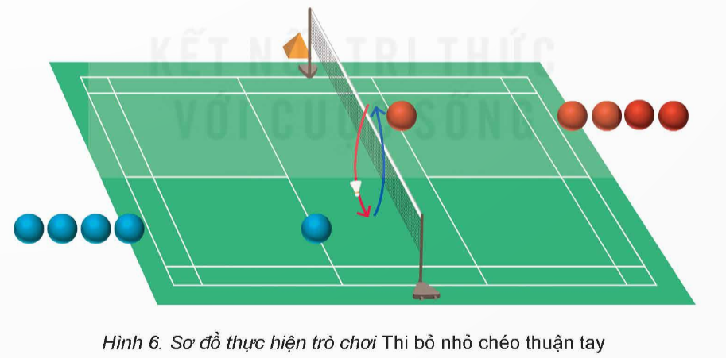
➢ Khi có hiệu lệnh, lần lượt từng bạn của mỗi đội thành cặp đôi di chuyển đến góc sân bên phải thực hiện đánh cầu bỏ nhỏ chéo thuận tay qua lưới vào khu vực 1,98m.
➢ Bạn bên nào đánh cầu không qua lưới, không chéo sân, cầu bay ra ngoài sân hoặc vạch 1,98m thì thua 1 điểm.
➢ Trong mỗi lượt chơi, mỗi cặp đôi chỉ thực hiện một lần.
➢ Kết thúc, đội có số điểm nhiều nhất là đội thắng cuộc.
Bước 2: HS tiếp nhận, thực hiện nhiệm vụ học tập
- HS lắng nghe GV phổ biến các nội dung trò chơi.
- HS chơi trò chơi dưới sự điều khiển và hướng dẫn của GV.
- GV quan sát và kịp thời điều chỉnh, giúp đỡ HS trong suốt quá trình thực hiện.
Bước 3: Báo cáo kết quả hoạt động, thảo luận
- GV mời các đội phối hợp trong cách chơi và động viên cổ vũ đồng đội khi tham gia trò chơi.
- GV quan sát, hỗ trợ.
Bước 4: Đánh giá kết quả thực hiện nhiệm vụ
- GV công bố kết quả, nhận xét ưu điểm và hạn chế của từng đội.
D. HOẠT ĐỘNG VẬN DỤNG (5’)
a) Mục tiêu: HS củng cố, mở rộng kiến thức, kĩ thuật đã học theo hướng: Tăng dần thời gian tập luyện bỏ nhỏ chéo thuận tay.
b) Nội dung: GV yêu cầu HS trả lời câu hỏi phần Vận dụng SGK trang 27.
c) Sản phẩm: HS vận dụng kiến thức, kĩ năng đã học để thực hiện nhiệm vụ, trả lời câu hỏi.
d) Tổ chức thực hiện:
Bước 1: GV chuyển giao nhiệm vụ học tập
- GV yêu cầu HS thực hiện nhiệm vụ:
+ Hãy đưa ra một số tình huống khi cầu bay đến có thể sử dụng kĩ thuật bỏ nhỏ chéo thuận tay.
+ Thảo luận cách xử lí khi đối phương đánh cầu sang gần lưới bên phải.
+ Cùng bạn thi đấu tập trên vạch 1,98m để rèn luyện kĩ thuật bỏ nhỏ chéo thuận tay.
Bước 2: HS tiếp nhận, thực hiện nhiệm vụ học tập
- HS vận dụng kiến thức, kĩ năng đã học về kĩ thuật bỏ nhỏ chéo thuận tay để thực hiện nhiệm vụ học tập.
- GV hướng dẫn, hỗ trợ HS (nếu cần thiết).
Bước 3: Báo cáo kết quả hoạt động, thảo luận
- HS thực hiện các yêu cầu phần Vận dụng trong SGK.
Bước 4: Đánh giá kết quả thực hiện nhiệm vụ
- GV nhận xét, đánh giá, chuẩn kiến thức và kết thúc tiết học.

